ENR-LHQ系列电缆护层保护器

使
用
说
明
书

保定市伊诺尔电气设备有限公司
Baoding Enuoer Electric Equipment Co., Ltd

目 录
一、概述 1
二、产品工作原理及特点 1
三、产品型号说明 2
四、保护器性能参数 2
五、使用条件 3
六、外形及安装尺寸 3
七、使用须知 4
八、订货须知 4

ENR-LHQ系列电缆护层保护器

一、概述
35kV大截面电力电缆和66kV、110kV及以上电压等级的电力电缆均为单芯电缆，电缆金属护层一端三相互联并接地，另一端不接地，当雷电波或内部过电压沿电缆线芯流动时，电缆金属护层不接地端会出现较高的冲击过电压，或当系统短路事故电流流经电缆线芯时，其护层不接地端也会出现很高的工频感应过电压。上述过电压可能击穿电缆外护层绝缘，造成电缆金属护层多点接地故障，严重影响电力电缆正常运行甚至大幅减少电缆使用寿命。因此按照电力行业标准DL/T401-2002《高压电力电缆选用导则》的规定须采用电缆护层保护器以限制电力电缆金属护层（或金属护套）上的感应电压和故障过电压。
通常，为限制电力电缆金属护层上的感应电压和故障过电压，并避免在护层中形成环流，电缆金属护层一端直接接地，另一端则须通过保护器接地。如果线路较长，还应将电缆护层分三段（或三的倍数段）相互绝缘，分段处的护层交叉互联后通过保护器接地。
针对电力系统电缆运行特点，保定市伊诺尔电气研发生产了ENR-LHQ系列电缆护层保护器，可广泛应用于单芯电力电缆线路中，用来保护电缆的金属护层免受各种过电压的危害。为更好的适应市场的需求，方便用户现场安装使用，我公司进一步开发了电缆护层直接接地箱、保护接地箱和交叉互联保护接地箱等几种形式的护层接地装置。目前，我公司生产的各种电缆护层接地装置已广泛应用于全国各个电力系统，取得了良好的运行经验。

二、产品工作原理及特点
电缆护层保护器安装在电缆金属护层与地之间（见图一）正常情况下，通过保护器的电流很小，是微安级；当电缆护层出现过电压时，保护器迅速投入运行，泄放电缆护层上的电荷，保护电缆安全运行。
保护器采用ZnO压敏电阻作为保护元件，无串联间隙，保护特性好，具有优良的非线性伏安特性曲线。既具有瓷套式金属氧化物避雷器的优点，还具有电气绝缘性能好、介电强度高、抗漏痕、抗电蚀、耐热、耐寒、耐老化、防爆等优点及良好的化学稳定性、憎水性、密封性。
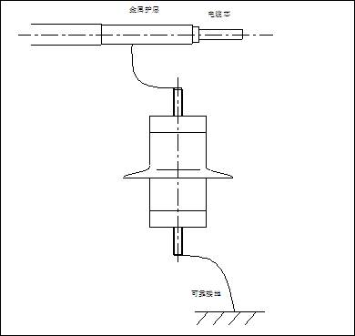
电缆护层保护器
图一：保护器接线原理图

三、产品型号说明
ENR-LHQJS-6～500kV 电缆护层保护器（复合外套，带放电计数器）
ENR-LHQ-6～500kV电缆护层保护器（复合外套，不带放电计数器）

四、保护器性能参数
规格有6～500kv八个电压等级，其技术参数见下列电气特性表。
表1、电缆护层保护器电气特性表
特性  型号 | 系统  额定  电压 | 工频耐  压/时间  kV/s | 10kA雷电  冲击电流  下的残压 | 直流U1mA  参考电压  (有效值) | 2ms方  波通流  容量 | 0.75U1mA  下的泄漏  电流 | 外  形  图
特性  型号 | kV(有效值) |  | ≤kV | ≥kV | A | ≤μA | 外  形  图
LHQ-6 | 6 | 2/2 | 4.6 | 2.2 | 200 | 50 | 图三
LHQ-10 | 10 | 3/2 | 6.5 | 3.25 | 200 | 50 | 图三
LHQ-27.5 | 27.5 | 5/4 | 7.5 | 4 | 600 | 50 | 图三
LHQ-35 | 35 | 5/4 | 13 | 5.5 | 400 | 50 | 图三
LHQ-66 | 66 | 5/4 | 15 | 5.5 | 600 | 50 | 图二
LHQ-110(Ⅰ) | 110 | 5/4 | 15 | 5.5 | 600 | 50 | 图二
LHQ-110(Ⅱ) | 110 | 10/4 | 30 | 11 | 600 | 50 | 图二
LHQ-220 | 220 | 6/3 | 35 | 17 | 800 | 50 | 图二
LHQ-500 | 500 | 7.5/4 | 18* | 8.3 | 800 | 50 | 图二
注：标*为雷电冲击电流16kA下的残压。

五、使用条件
1、环境温度-45℃～+55℃；
2、海拔不超过4500m；超出4500m可根据实际情况特制；
3、电源频率：58～62Hz（60Hz系统）、48～52Hz（50Hz系统）；安装场所的空气中不应含化学腐蚀气体、爆炸性尘埃；
4、长期施加的工频电压不得超过保护器持续运行电压；对有间隙产品，安装点短时工频电压升高不得超过保护器额定电压；
5、长期使用于异常条件，保护器需特别制作，定货时应说明。

六、外形及安装尺寸

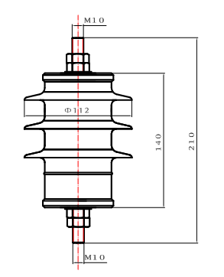
图二

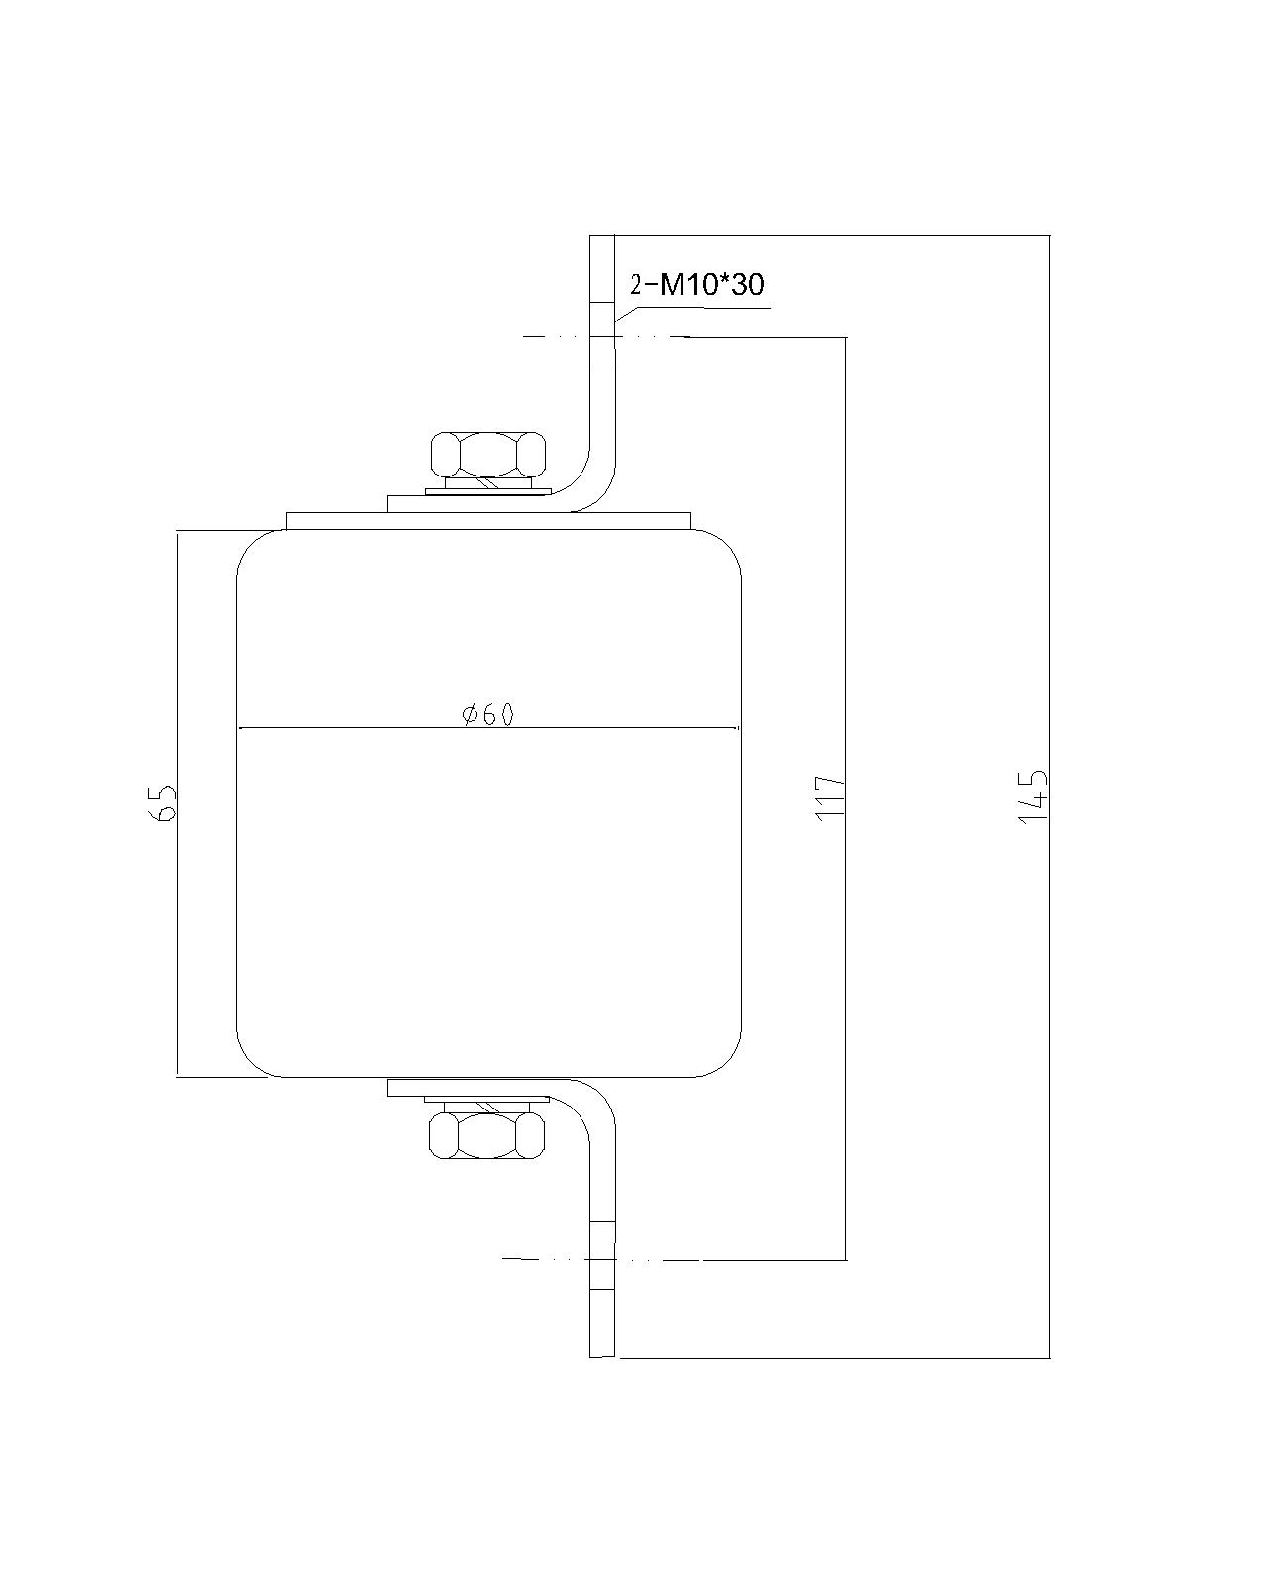图三

七、使用须知
1、ENR-LHQ系列电缆护层保护器是保护电缆护层的专用装置，避免雷击及感应过电压对电缆护层的危害。
2、保护器并接于高压电缆护层与地之间，如图一所示，用M10安装螺栓和电缆护层连接，保护器即投入使用。安装时，高压出线端端部引线拉力不应大于147N。连接导线的绝缘水平不应低于所保护电缆外护层绝缘水平，且连接回路应尽可能短。装置须可靠接地。
3、本产品不能长期吸收超出耐受能力的工频过电压，具体型号产品的工频耐受能力见表1。
4、作为可选项，本品可增设动作计数器。用户可根据需要选用，在订货时指明。
5、保护器外形与安装尺寸以实际货物为准。
6、保护器投入运行1年之后，应做预防性试验，实验项目有。
（1）直流1mA电压测量：
在保护器两端施加直流电压（直流电压的脉动不大于±1.5%），待流过保护器电流稳定于1mA后，读出电压数值，此值不得小于表一中规定的直流参考电压值；
（2）绝缘电阻试验：
用2500伏摇表检测保护器的绝缘电阻。其绝缘电阻值不作规定，但每次所测结果应相互接近，不应有短路，接触不良或短路现象。

八、订货须知
订购电缆护层保护器时请告知电缆的额定电压等级，或电缆具体性能参数或者对保护器具体性能要求；
订货数量及交货时间；
如用户有特殊要求应在订货时提出。
我公司会持之以恒的坚持对产品性能进行改善，如版本更改恕不另行通知。

务实诚信 勇于创新

锲而不舍 和谐发展

保定市伊诺尔电气设备有限公司
Baoding Enuoer Electric Equipment Co., Ltd
地址：保定市乐凯南大街262号
电话: 0312-3265127/3265117/3265137
传真: 0312-3265157
邮箱: bdenr@163.com
网址: www.enrdq.com

